涨知识：高通骁龙处理器区别全解析
智能手机的应用体验好不好关键还是看硬件性能的好坏，而对手机应尽性能起决定作用的还是CPU，经过残酷的市场竞争，坚持做手机芯片的厂家已经不多了，比较主流的智能手机CPU提供厂商有美国高通和台湾的联发科两家科技公司，从市场定位来看，一般旗舰级别的Android手机基本上采用高通骁龙处理器，长此以往，高通骁龙成了就成了高端手机的代名词。
是不是所有搭载高通骁龙芯片的手机都是高端机呢？答案当然是否定的，但是市面上有一些不良商贩利用高通骁龙炒作来提升手机的卖价，一不小心就被商家骗了，接下来小编价格和网友一起分享一下任何来通过手机的芯片来判断手机的价格。
高通骁龙分四大产品系列
高通骁龙芯片总共分为四大系列，分别是高通骁龙200、高通骁龙400、高通骁龙600和高通骁龙800，其中高通骁龙200和高通骁龙400是入门级芯片，搭载这两大系列芯片的手机价格通常会在千元以内，而高通骁龙600多半是千元档主流机，高通骁龙800才是旗舰芯片，搭载高通骁龙800系列最新的芯片的手机手机通常在2000元以上，所以，我们在购买手机时候，先确定该手机搭载的芯片所属的系列。
高通骁龙200系列
CPU的性能由核心数量和单个核心数量的工作主频率来决定，骁龙200系列的处理器相对来说主频率比较低，一半是1.1GHz-1.4GHz之间，核心数量基本维持在4个，所以，高通骁龙200系列主要是用在低端入门级别智能手机上，除了满足日常通讯功能之外，还可以享受到一些智能机的娱乐体验。高通骁龙200系列目前主要有3款产品，分别是高通骁龙200、高通骁龙208和高通骁龙210，其中高通骁龙210是高通骁龙200系列最新产品。
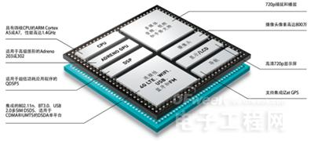
高通骁龙200是2013年6月20日在深圳召开的高通合作伙伴峰会上发布的，本次峰会上美国高通技术公司宣布推出了六款全新的骁龙200处理器以及其参考设计QRD平台，与此同时，高通还联合天语、海信[1] 推出了全新的QRD新机。三星冲击低端市场的Galaxy Ring同样搭载了高通骁龙200。
高通骁龙400系列
高通骁龙400同样定位入门级，但是相对高通骁龙200而言，骁龙400系列处理器主攻千元及以下产品。其中骁龙400系列处理器目前只有两款，一款是高通骁龙400和高通骁龙410，采用28nm工艺制造，其中骁龙410是最新发布的64位处理器。
其中一款采用双核Krait架构设计，主频为1.7GHz，内置Adreno 305 GPU，最高支持1350万像素摄像头以及1080p的视频拍摄/播放。支持CDMA、WCDMA以及TD-SCDMA三种制式的3G的网络，可以达到“三网通吃”。正常情况下，应该就是传说中的MSM8930系列处理器。
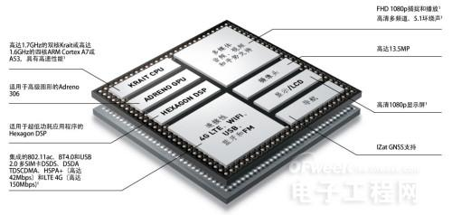
另一款骁龙400系列处理器则采用四核心Cortex-A7架构，主频1.4GHz，同样内置Adreno 305 GPU，其余规格与MSM8930完全相同，同样是三网通吃的处理器，理论上说应该是MSM8227/8627系列或者其下代产品。代表手机有索尼 Xperia C3(S55u)、金立 ELIFE S5.5、酷派 T1，手机的售价基本上维持在千元上下。
高通骁龙600系列
高通骁龙600系列处理器是美国高通公司旗下骁龙移动处理器的系列产品，针对中高端智能手机和平板电脑，骁龙600系列处理器采用单核速度最高达1.7GHz的四核Krait 300 CPU、速度增强的Adreno320 GPU和HexagonQDSP6 V4DSP，并支持LPDDR3内存。600 系列也会延续 Qualcomm 在电信频率整合方面的优势，可支持包括最高速可达 150MB/s 的 LTE-ADVANCED、802.11ac WiFi 网络及无线拨放规格的Miracast HD 1080p。
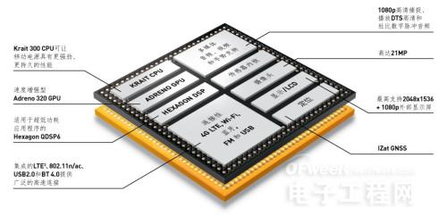
高通骁龙600采用节能低功耗(LP)28nm制程工艺;异步对称多处理(aSMP)动态CPU功耗控制，实现功耗优化的性能;动态GPU时钟和电压调节;集成Qualcomm快速充电1.0技术，与不采用快速充电技术的产品相比，终端的电池充电速度提升最高达40%。目前一些2000元左右的主流机型均采用的是高通骁龙600系列，该系列目前有骁龙600、骁龙602A、骁龙610和骁龙615，其中骁龙610和骁龙615属于64位元处理器，是目前比较主流的产品，代表作品有酷派大神F2联通版、HTC 820等热门机型。
高通骁龙800系列
高通骁龙800系列是高通旗舰系列，搭载该系列智能手机均为各大厂商旗舰级智能机，骁龙800系列处理器配备异步四核Krait 400 CPU，在骁龙S4 Pro处理器的基础上，性能提升最高达75%，并将制程技术进一步提升到28纳米HPM(High Performance for mobile，高性能移动计算)技术节点，功耗更低。Krait是异步对称多处理(aSMP)架构，提供每核峰值性能的动态功率感知和控制，无需使用其它专用核心即可延长电池续航时间。全新四核Krait 400 CPU每核心速度最高达2.3GHz，提供同类最佳的每瓦性能，使处理器性能满足高级移动终端更高的处理和通信要求。此外，骁龙800还集成了800MHz的2x32bit LP-DDR3内存，采用业界领先的12.8GBps内存带宽。
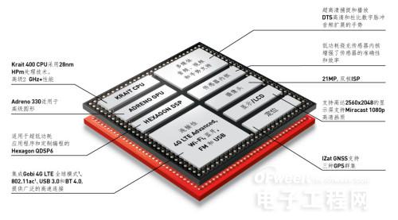
配备升级的Adreno 330 GPU，相较上一代Adreno 320 GPU，图形处理性能提升最高达50%。支持OpenGL ES 3.0、DirectX、OpenCL、Renderscript Compute和FlexRender等先进的图形和计算接口(API)。
多媒体娱乐方面，支持拍摄、播放和显示UltraHD超高清视频(像素密度达到1080p的四倍)。支持最高5500万像素的摄像头，并采用双图像信号处理器(ISP)，支持计算级摄像头。高清多声道音频技术，采用DTS-HD和杜比数字增强版(DolbyDigital Plus)，提升音频效果。支持最高达2560x2048的显示分辨率，支持1080p高清Miracast。
在功耗方面，aSMP架构动态调节CPU功率，降低功耗浪费;先进的28nmHPM工艺进一步降低功耗。此外，骁龙800系列处理器还集成全新Qualocmm快速充电2.0技术，与不采用快速充电技术的产品相比，终端的电池充电速度提升最高达75%。
截至目前，高通骁龙800系列总共发布了骁龙800、骁龙801、骁龙805、骁龙808和骁龙810，目前，主要是高通骁龙801和骁龙805为主角，代表机型有酷派最新旗舰铂顿。

